 | R&D - Transport Gaz | 

L'opinion publique est favorable à l'action du personnel d'EDF et GDF pour la défense du service public. Mais les attaques régulières contre les soi-disant privilèges des agents EDF laissent des traces. Dans cette période où les luttes du personnel vont encore une fois déchaîner ce discours contre les "nantis", il nous semble nécessaire de revenir sur ce discours, ainsi que sur les mensonges du gouvernement (au dos)

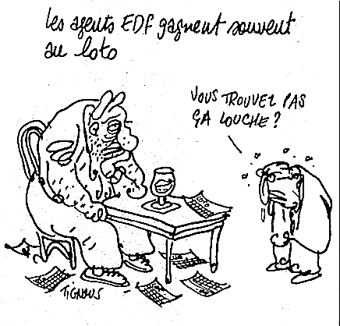 | Les soi-disant privilèges  des agents EDF | 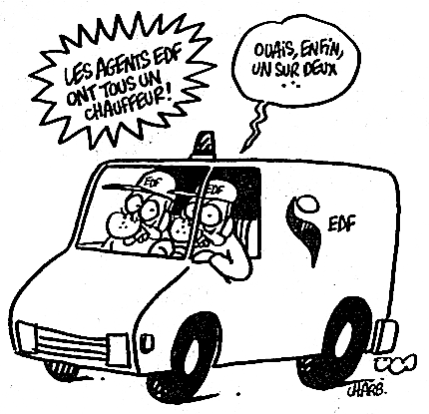

■ On entend : les agents EDF ne paient pas l'électricité, c'est donc les autres usagers qui paient pour eux. Défendre la péréquation oui, mais alors même prix pour tous, y compris pour le personnel EDF.

Le fait que les agents EDF paient moins cher leur KWH est un élément de leur salaire. Comme dans certaines professions, la voiture de service, des bons d'achats de produits de l'entreprise où on travaille, des billets de transports, etc. L'avantage du KWH moins cher représente au maximum 2000€.. Si l'on veut comparer les salaires, alors il faut le faire en incluant l'ensemble des éléments.
Or qui n'a pas eu l'occasion de comparer son salaire avec celui de personnes de même formation dans le privé? Chacun-e de nous sait bien qu'on ne choisit pas de travailler à EDF pour ses salaires et ses déroulements de carrières mirobolants !

■ On entend : le comité d'entreprise d'EDF est le plus riche de France, c'est encore les usagers qui financent les œuvres sociales et les vacances du personnel.
D'abord un rappel historique : le 1% du comité d'entreprise EDF (= 1% du chiffre d'affaires) a été accordé au personnel au moment de la nationalisation en 1946, en contrepartie d'un autre 1% accordé celui-là aux actionnaires des entreprises nationalisées (en plus du rachat de leur entreprise). Cette distribution a duré 50 ans sans que la classe bien pensante qui s'offusque des "avantages indus" du personnel, n'y trouve à redire… Et quel média en parle ?

Le budget de la CCAS comprend la restauration méridienne, qui n'est pas habituellement inclue dans le budget du comité d'entreprise. Si le 1% de la CCAS était transformé en augmentation de salaires pour le personnel, ce qui ferait une hausse de 5% environ, les critiques ne seraient plus si virulentes. Pourtant, les citoyens y perdraient : les activités sociales gérées par la CCAS contribuent en effet largement au développement local et à l'emploi.

Enfin, il ne nous viendrait pas à l'idée en faisant nos courses dans un supermarché de s'indigner de ce que les caissières sont trop payées, de se dire qu'au final c'est le consommateur qui paie à travers le prix des marchandises et donc qu'une baisse de leur salaire pourrait être avantageusement répercutée sur les prix.
A ce compte là, tout salaire, dès le premier € versé, se répercute sur le coût du produit ou du service, et ceci quelle que soit la profession et l'entreprise ! C'est d'ailleurs bien le discours du Medef qui martèle constamment que le coût du travail est insupportable. Il n'y a alors aucune limite au dumping social, le salaire zéro est logiquement la limite optimale de la recherche de l'abaissement des coûts de production.
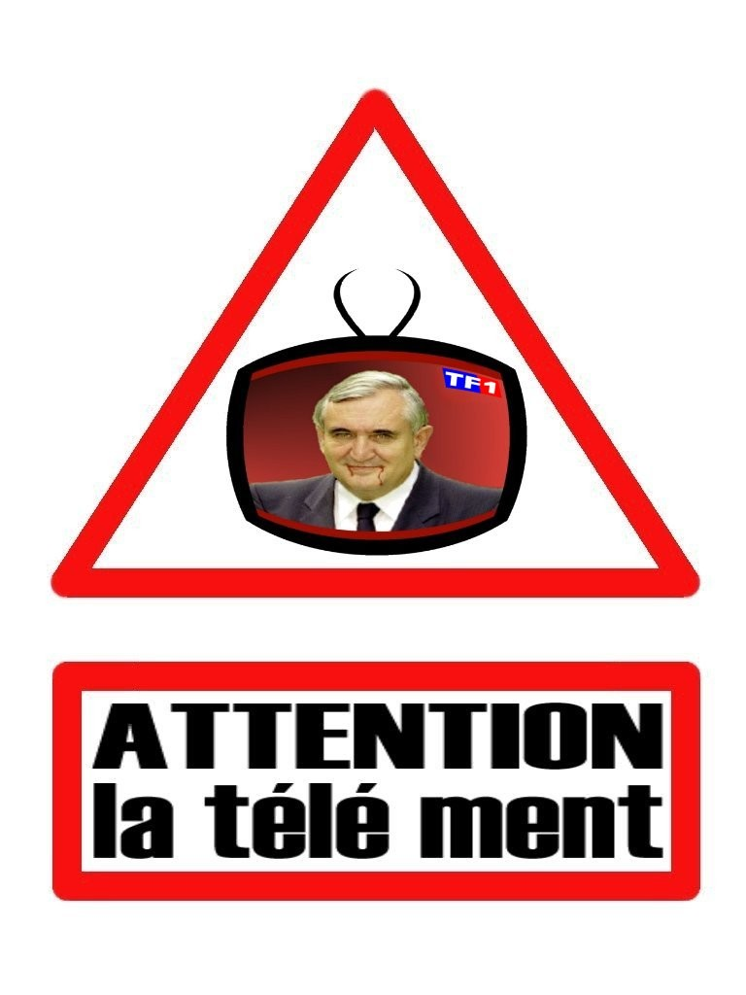 | Loi de changement de statut d'EDF :  les mensonges du gouvernement
■On nous laisse entendre que Bruxelles exige le changement de statut pour EDF.  Faux. Mario Monti, commissaire européen le confirme : "c'est la voie choisie par le gouvernement français, et non pas celle imposée par la Commission".  ■On nous dit que l'Etat ne devra plus financer EDF et que seule l'ouverture du capital lui permettra de garantir son avenir et de financer son projet de développement.  Mais l'Etat n'a pas financé EDF depuis plus de 20 ans! Au contraire chaque année, il reçoit de la part d'EDF une rémunération qui varie entre 3 et 8 milliards de F. EDF n'a nul besoin d'ouvrir son capital pour financer son développement.  D'une part, EDF peut tout à fait continuer à se financer à partir de ses fonds propres et d'emprunts bancaires, comme elle l'a fait toutes ces dernières années pour ses opérations d'acquisitions de sociétés (qui, il faut le noter, relevaient plus d'un "monopoly de l'énergie" que de sa mission de service public). La seule chose qui n'est plus autorisée, c'est qu'EDF bénéficie de taux de prêts plus avantageux du fait de la garantie d'Etat. Cela ne modifie pas radicalement sa capacité de financement !  D'autre part, il s'agit surtout de définir de quel développement a besoin EDF pour satisfaire sa mission de service public. Pour SUD, cette mission doit être définie et contrôlée avec la participation des usagers et des collectivités locales. De même qu'ils doivent être partie prenante de la définition d'une politique énergétique satisfaisant aux besoins sociaux et environnementaux.  ■ On nous dit que le service public sera garanti.  Mais chacun de nous peut déjà constater ses dégradations du fait de la gestion adoptée depuis quelques années en anticipation de la privatisation et de la libéralisation du marché : fermeture d'agences, facturation de services qui étaient gratuits auparavant, allongement des délais de dépannage (il y a 3 semaines, 24 h d'attente dans Paris pour un dépannage), augmentation du prix du KWH de 3 % en juillet 2003 (de manière à rendre les comptes d'EDF plus attrayants pour les futurs actionnaires : les achats inconsidérés de sociétés à l'international à des prix surévalués ne sont pas sans conséquence…), dégradation des conditions de travail, diminution des effectifs, baisse de la maintenance des installations avec les menaces que cela comporte, etc  Le professeur F Morin est catégorique : « le maintien du statut de l’EPIC est en effet le seul cadre - l’histoire d’EDF en est une preuve éclatante sur les 60 dernières années - qui puisse fournir l’horizon très long nécessaire à la réalisation des futurs investissements à venir, dont on sait qu’ils seront particulièrement élevés. |  | Enfin, l’augmentation continue des prix de l’électricité sur la plaque continentale et leur volatilité croissante font douter de plus en plus les grands consommateurs, ceux qui précisément pensaient bénéficier du processus de libéralisation par des baisses de prix significatives. Ils sont aujourd’hui les premiers à réclamer la réversibilité du processus et la possibilité de revenir vers des prix réglementés ! »  ■On nous dit qu'en aucun cas EDF ne sera privatisée.  Les mêmes promesses de ne pas privatiser ont été faites au début pour France Télécom ou Air France : on en connaît aujourd'hui le résultat.  ■On nous a dit que la concurrence faisait baisser les prix !  Il est vrai qu'on entend moins cet argument, tellement il est démenti par les faits : partout où il y a eu privatisation et libéralisation de l'énergie, les tarifs ont augmenté. Roussely se rabat maintenant plus prudemment sur un "engagement formel à ce que la hausse du prix du KWH ne soit que modérée" !  ■On nous dit enfin que le statut du personnel sera préservé.  Faux : la modification du régime de retraites, la suppression de la garantie de l'état sur le paiement des pensions et la remise en cause des institutions représentatives du personnel sont déjà une rupture de notre statut.  AUJOURD'HUI, NOUS POUVONS GAGNER  Les luttes des chômeurs, des chercheurs, des intermittents ont fait reculer le gouvernement.  A EDF, partout ont lieu des luttes, des baisses de production, des rassemblements de véhicules bleus, des blocages informatiques, des opérations péage gratuit comme à Nice, Mantes-la-jolie, Lyon, Côte d'or, Toulouse, Lille, Tulle, Bayonne, Biarritz, etc… Les médias n'en parlent pas.  Les organisations syndicales de la R&D, du terminal de Montoir… SUD, CGT, CFDT, FO, CFTC ont décidé d'appeler le personnel à rentrer dans la grève reconductible dès les lundi 14 juin. TOUS EN GREVE LE 15 JUIN

